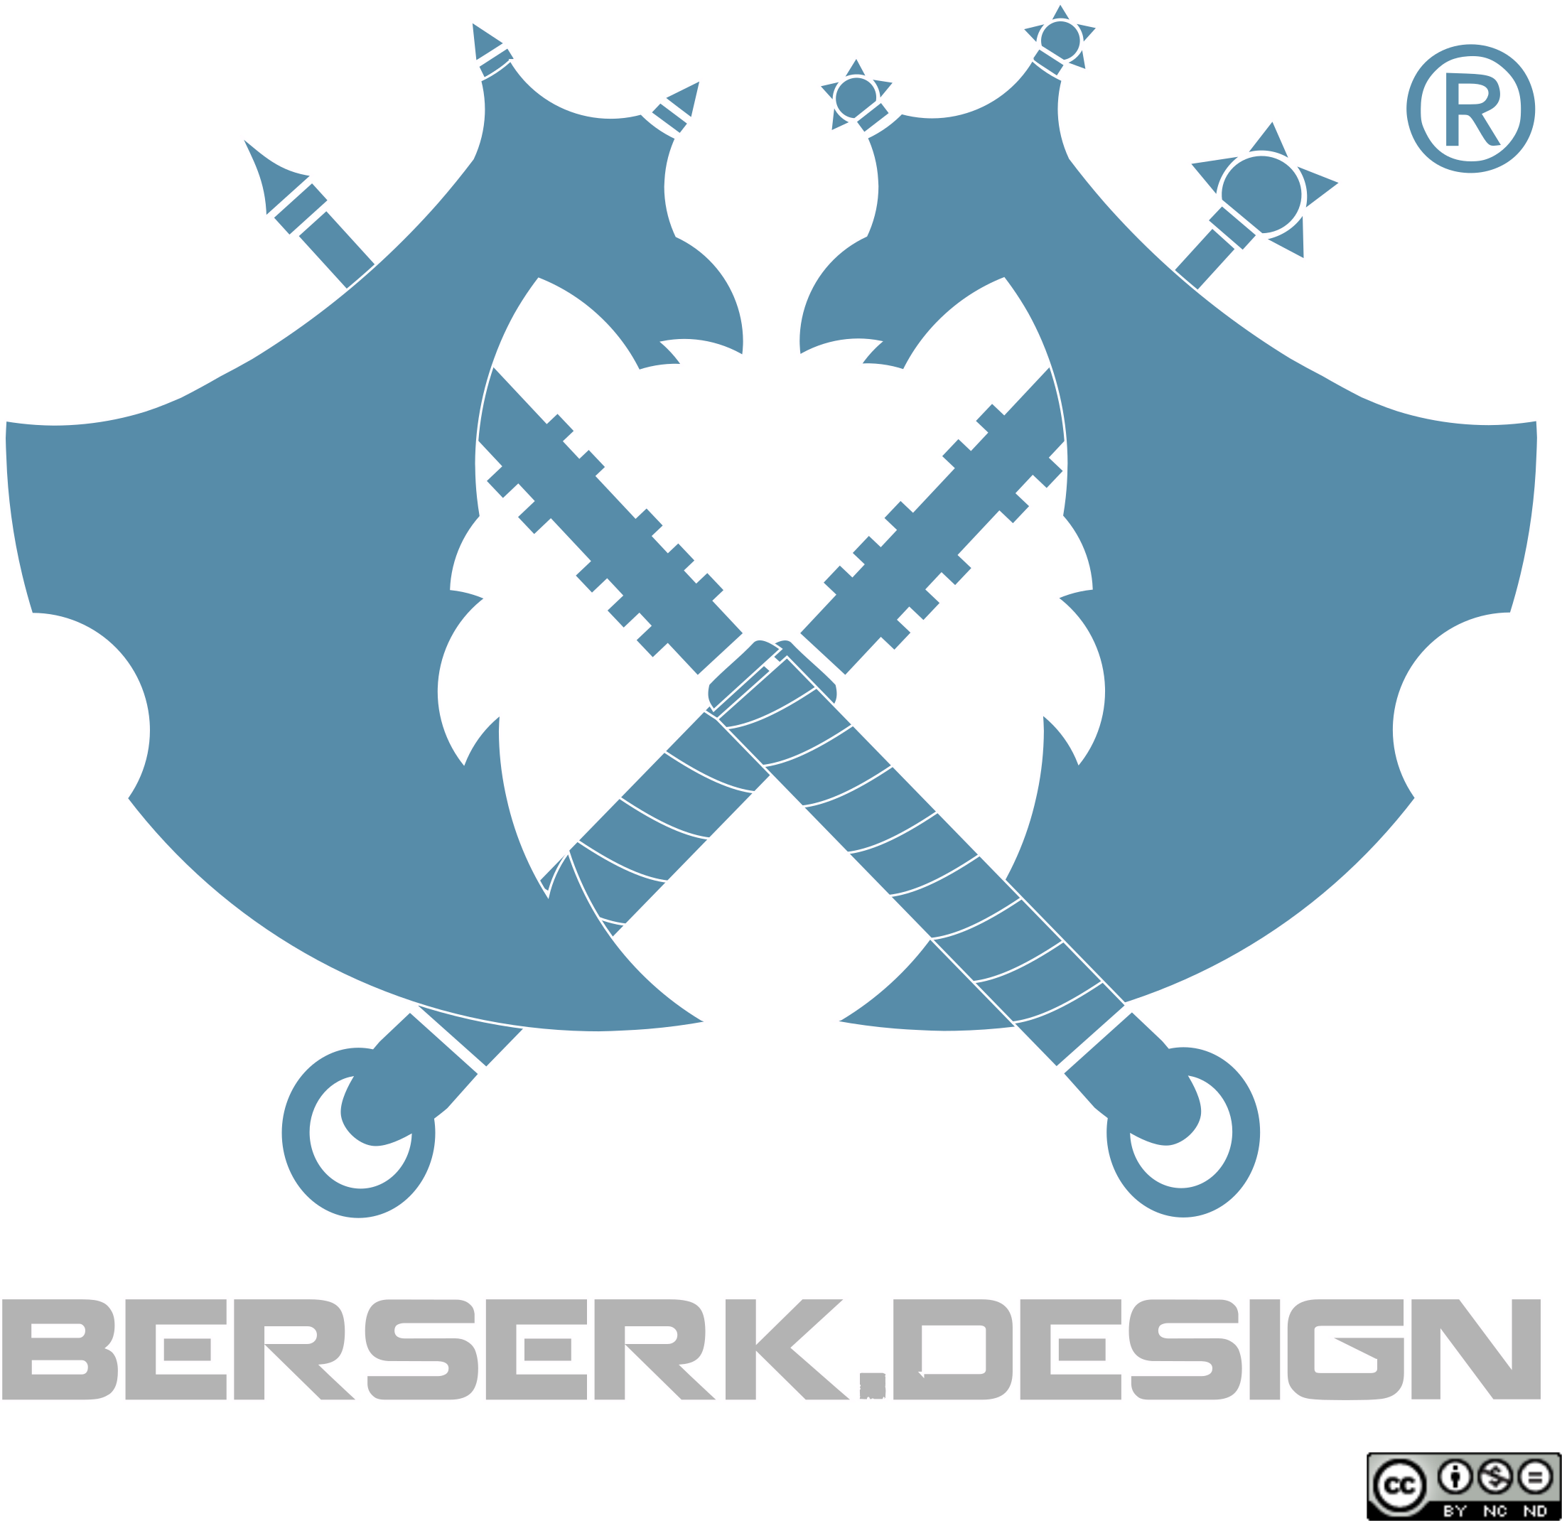
¿Para quién es este curso?
Todas. Tanto personas que nunca han usado este programa, como aquellos que ya tienen alguna experiencia y desean consolidar y ampliar sus conocimientos. El curso se enfoca en los temas más importantes para que todos puedan manejarlo.
¿Qué podré hacer después del curso?
Después del curso podrán trabajar el diseño de cuerpos con FreeCAD

Temas | Descripción
Ambiente Freecad | 1.1 Navegación  1.2 Paneles y barras de herramientas  1.3 Configuraciones y preferencias
Sketch | 2.1 Sketch creando, editando bocetos  2.2 Geometrías de Sketch  2.3 Restricciones de Sketch
Diseño de parte | 3.1 Extrusión  3.2 Revolución  3.3 Cortes  3.4 Recubierto
Planos | 4.1 Techdraw  4.2 Drawing Dimension  4.2 Edición con Inkscape

Duración: 6 horas
Costo: Gratuito
Viaticos: $2900 para Gasolina, Casetas y Hospedaje 2 noches. El viaje es de 3:30 horas aprox, por lo que llegaría un día antes del taller y partiría de regreso a la CDMX al día siguiente de finalizar el taller

Visita Instagram - Berserk Design Youtube Berserk Design

ATENTAMENTE

ALEJANDRO ALVAREZ

